Les petits poissons

Matériels :
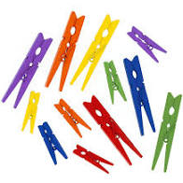
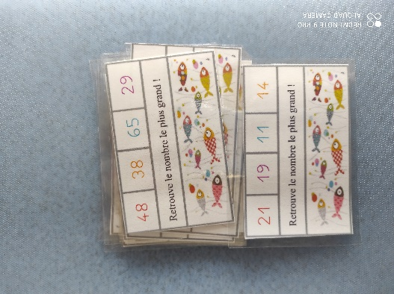

Fiches Epingles à linge

Consigne :
Place l’épingle sur le plus grand nombre

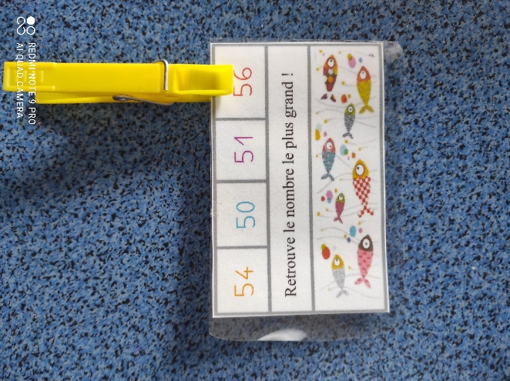

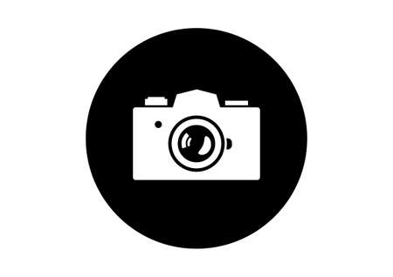
Pense à prendre une photo !

